

Instituto Tecnológico de Frontera Comalapa Modalidad Mixta

Materia: Administración de Base de Datos

Semestre: Sexto semestre

Especialidad: Ingeniería en Sistemas Computacionales. Numero de control: 231260005
Nombre del alumno: Eddi Uriel Castillo Sánchez Nombre del docente: Francisco Javier Mingo Velázquez
Nombre del trabajo: Actividad 1.1 Cuadro Sinoptico
Fecha de entrega:
Frontera Comalapa, Chiapas a 21 de marzo del 2026

INTRODUCCION

Las bases de datos son una parte fundamental en el desarrollo de sistemas informáticos, ya que permiten almacenar, organizar y administrar información de manera eficiente. Su correcto uso facilita el acceso a los datos, mejora el rendimiento de las aplicaciones y ayuda a mantener la información segura y disponible en este cuadro sinóptico se presentan temas importantes relacionados con las bases de datos como el papel del administrador, el análisis de manejadores de BD, los criterios para elegir un SGBD y las nuevas tecnologías aplicadas a este campo

JUSTIFICACION

Este trabajo se realiza con el propósito de comprender la importancia de las bases de datos dentro del entorno tecnológico actual Conocer las funciones de un administrador de base de datos, así como las características de los diferentes manejadores y sistemas de gestión, permite tomar mejores decisiones al momento de desarrollar o implementar un proyecto Además estudiar las nuevas tecnologías como NoSQL, la nube y Big Data es importante porque estas herramientas han transformado la manera en que se almacena y procesa la información en la actualidad

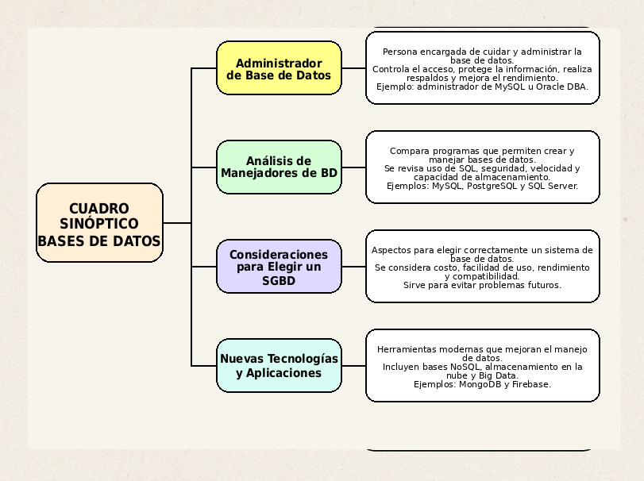

CONCLUSION

En conclusión las bases de datos son esenciales para el funcionamiento de casi cualquier sistema moderno, ya que permiten gestionar grandes volúmenes de información de forma ordenada y segura. La elección adecuada de un SGBD depende de factores como el costo, la facilidad de uso, el rendimiento y la compatibilidad También es importante reconocer el crecimiento de nuevas tecnologías que amplían las posibilidades de almacenamiento y análisis de datos

Fuentes de información

Client challenge. (s. f.-g). https://es.scribd.com/document/900393420/ELMASRI-NAVATHE-Fundamentos-de-Sistemas-de-Bases-de-Datos-3ra-Edicion-2

Prezi, R. M. O. (s. f.). Aplicaciones de las bases de datos. prezi.com. https://prezi.com/p/tqhum9zcls6_/aplicaciones-de-las-bases-de-datos/

Amazon Web Services. (s. f.). ¿Qué es la administración de bases de datos? Amazon Web Services, Inc. https://aws.amazon.com/es/what-is/database-management/

